Ekonomisk hantering vid sluten budgivning

Ett ”kraftverksprojekt – case”
Av Peter Lohmander Version 2001-05-03
http://www.sekon.slu.se/~PLO

Läget:

Ditt företag, A, och konkurrenten, B, har möjligheten att delta i sluten budgivning. Det gäller ett kraftverksprojekt i Nordkorea.

Förhållanden inom företag B:

Du har under en längre tid investerat pengar i ”avdelning Z” (Ditt företags hemliga underrättelsetjänst). Avdelning Z har grundliga kunskaper om förhållanden inom B och vet vad B kan uträtta i olika situationer. Avdelning Z ger Dig följande information:

Kostnad för att lyckas med uppgiften: 10 miljarder $US. Vid tidigare anbudsförfaranden har Du märkt att B ibland nöjer sig med 10% vinst och ibland tar vilda chanser och försöker få 30% vinst på projekten.

Anbudsprocessens kostnader:

Den som vill lämna ett seriöst bud och inte riskera att göra fruktansvärt dyrbara misstag i planeringen bör, för att komma fram till en realistisk plan och kostnadsberäkning, satsa 200 miljoner $US innan anbudet lämnas.

Förhållanden inom företag A:

Ditt eget företag, A, har vissa kostnadsnackdelar i denna typ av projekt. Ni har delvis fel slags kompetens och felaktigt dimensionerade maskiner för denna konstruktion.
Din kostnad för att lyckas med uppgiften är därför något högre, 11 miljarder $US.

Din frågeställning:

Bör Du helt avstå från att lämna anbud i denna process? Du vet ju redan att konkurrenten har lägre produktionskostnad. Å andra sidan vet Du inte hur konkurrenten kommer att lägga sitt bud. Kommer B att ”spela säkert” och lägga sig under Dig?

Vet konkurrenten vilka kostnader och förhållanden i övrigt som gäller i Ditt företag, A? Du utgår från det. Konkurrenten liksom Du har naturligtvis en egen underrättelseavdelning efter en sådan ju är oumbärlig för ekonomisk överlevnad i denna typ av verksamhet.

Du beslutar Dig för att lämna ett bud. Du beslutar att inte låta någon veta vilket bud Du lägger, vare sig internt inom företaget eller utanför. Du vet nämligen att B´s spioner finns överallt! Du beslutar att Ditt bud antingen ska vara blankt, d.v.s. inget verkligt bud, eller 12 miljarder $US. Det är viktigt att Du lägger ett bud i vilket fall som helst, d.v.s. lämnar ett oöppnat kuvert som ser seriöst ut, eftersom Du vill lämna så lite information som möjligt till B om hur Du agerar. Du och B kommer att mötas i många liknande situationer i framtiden. B får aldrig veta exakt i vilka lägen Du gör det ena eller det andra.

Tabell 1.
Spelmatrisen ser ut såhär:

 |  | y | (1-y)
 |  | 11 | 13
x | Blankt | (0, .8) | (0, 2.8)
(1-x) | 12 | (-.2, .8) | (.8, -.2)

I Tabell 1. ser vi As bud, vilka kan vara Blankt eller 12, i raderna.
Sannolikheterna för dessa bud är x respektive (1-x).
Bs bud kan vara 11 eller 13.
Sannolikheterna för dessa bud är y respektive (1-y).

Utfallen, miljarder $US i vinst, för A respektive B i de olika kombinationerna av beslut (bud) finner vi i tabellens högra nedre del.

(k1, k2) betyder att A får k1 och B får k2 miljarder $US i vinst.

Funktionerna för förväntad vinst:

A respektive B kan skriva ner sina respektive funktioner för förväntad vinst, EPIa samt EPIb så här:

EPIa = 0·x·y + 0·x·(1 - y) - 0.2·(1 - x)·y + 0.8·(1 - x)·(1 - y)

EPIb = 0.8·x·y + 2.8·x·(1 - y) + 0.8·(1 - x)·y - 0.2·(1 - x)·(1 - y)

Om vi låter A derivera sin förväntade vinst med avseende på x (den sannolikhet som A kan bestämmas själv) så blir derivatan denna:

d(EPIa)/dx = -0.8 + y

Om vi låter B derivera sin förväntade vinst med avseende på y (den sannolikhet som B kan bestämmas själv) så blir derivatan denna:

d(EPIb)/dy = 1 - 3·x

Vi konstaterar att såväl A som B är nöjda med sina val av x respektive y om
(x, y) = (1/3, 4/5). Varken A eller B kan öka sina förväntade vinster genom att ändra på de sannolikheter dessa kontrollerar själva. (Derivatorna av respektive målfunktion med avseende på respektive beslutsvariabel är noll.) En sådan lösning kallas Nash-jämvikt efter Nobelpristagaren Nash.

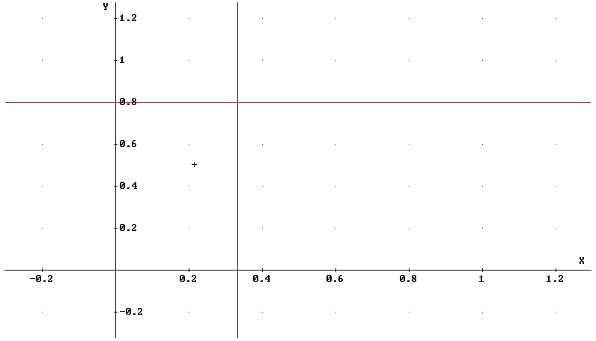
Figur 1.
Skärningspunkten (x, y) = (1/3, 4/5) visar Nash-jämvikten.

Med andra ord kan vi säga att om:

B använder just sannolikheten 80% för budet 11 miljarder $US (och 20% för budet 13 miljarder $US) och A använder sannolikheten 1/3 för att bjuda blankt och 2/3 för att bjuda 12 miljarder $US,

Då har ingen av parterna något egen- intresse av att ändra sina respektive sannolikheter.

Emellertid är det uppenbart att A vinner på att öka x om y > 0.8. A vinner på att minska x om y < 0.8.

På samma sätt är det uppenbart att B vinner på att öka y om x < 1/3. B vinner på att minska y om x > 1/3.

Vi kan anta att A och B på detta sätt, efterhand, justerar sina sannolikheter för olika beslut i denna typ av spel med hänsyn till hur den andra parten beter sig, d.v.s. de frekvenser med vilka motspelaren använder olika slags bud. (I de fall som man inte får veta exakt vad motspelaren bjöd kan man ändå efterhand få reda på om motspelaren fick anbudet eller ej. Det visar sig ju snart vad motspelaren arbetar med för projekt. Därigenom kan man ungefärligen räkna ut vilket bud som gavs.)

Det är ett rimligt antagande att spelarna A och B ändrar sina sannolikheter i proportion till hur lönsamt det är att göra detta.

Vi får då följande ekvationer:

dx/dt = m(-0.8 + y)

dy/dt = n(1 – 3x)

där m och n är positiva konstanter vars storlek beror på hur förändrings- benägna A respektive B är.

Vi får då en utveckling över tiden i enlighet med Figur 2.

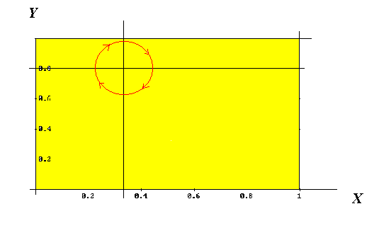Figur 2.
Om vi ursprungligen har (X, Y) någonstans på den röda cirkeln och bägge spelare, A och B, kontinuerligt anpassar sina bud- sannolikheter till frekvenserna av den andres olika bud, så kommer bud- sannolikheterna, (X, Y), att följa cirkeln i pilarnas riktning. (Vi antar här att budförändrings- hastigheten är proportionell mot hur mycket respektive spelare vinner på att marginellt ändra sina bud- sannolikheter, d.v.s. mot första- derivatan av den förväntade vinstfunktionen.) Om vi har alternativa värden på m och n så blir banan mer eller mindre oval.

Referenser:

Lohmander, P., The constrained probability orbit of mixed strategy games with
marginal adjustment: General theory and timber market application, SYSTEMS
ANALYSIS - MODELLING - SIMULATION, Vol. 29, 27-55, 1997

Lohmander, P., Orienterande föreläsning om spelteori – virkesköp m.m.,
(Web-sida): http://www.sekon.slu.se/~plo/spel5.htm

Nash, J.F., Equilibrium points in n-person games, Proceedings of the National Academy of Sciences, U.S.A., 36, 48-49. 1950

